25-1-2016

Advies rapport

Benno’s sportschool: klaar voor de 21ste eeuw

Tim Ijntema, Robin Langhorst, Pepijn Draisma, Ruben Schoo, Jip Galema, Maarten de Klerk

S.I.t. (Sportcentre inovation team)

# inleiding

De heer Benno van Leen is in bezit van vijf sportscholen die gevestigd zijn in Amersfoort, Utrecht, Amsterdam, den haag en Lelystad. Toen des tijds, in 1990, de sportcentra geopend werden waren ze een groot succes. Het gebrek aan innovatie zorgde er voor dat de sportschoolketen in financiële problemen raakte omdat, er voor de klanten betere opties beschikbaar waren. Door deze ontwikkelingen dreigt de keten zijn deuren te sluiten mits, de heer van Leen een *‘proof-of-concept’* presenteert aan de bank die aan hun eisen voldoet.

Wij van het S.I.T. hebben de opdracht gekregen om het *‘proof-of-concept’* te realiseren en er voor te zorgen dat de bank een reden heeft om te investeren in de sprotschoolketen van de heer Leen. Met de lening zal een nieuwe project groep investeren in de realisatie van hetdaadwerkelijke innovatie project.

De bank heeft een lijst opgesteld met vereisten doelen die in het concept terug moeten komen. Belangrijke doelen omvatten, maar zijn niet beperkt tot:

* het ontwikkelen van een *‘framework’* voor een bereikbare klanten database;
* vijf fitness devices die calorieën bijhouden;
* een nieuwe missie, visie en strategie;

Alles draait om het monitoren en begeleiden van de prestaties van de klant om de sportschool weer aantrekkelijk en succesvol te maken.

Inhoud

inleiding 1

Adviesrapport 3

Algemeen advies 3

Advies met betrekking tot netwerk 3

Veiligheid web server 3

Conclusie 3

Bijlagen: 3

Een korte inleiding 3

Inloggen op het netwerk 4

Toegang tot de databases 4

via Linux console 4

Via phpMyAdmin 4

Inleiding 5

De website 5

Hoe praat de user met de server? 5

Het technische informatica deel 7

Database 8

# Adviesrapport

In dit hoofdstuk zullen we advies geven over business & management, netwerk,software en information engineering.

## Algemeen advies

*vul hier bim text in*

## Advies met betrekking tot netwerk

Het netwerk zorgt ervoor dat de sportschool bereikbaar is en blijft. Voor dit project is er een netwerk gebouwd dat maar een kleine hoeveelheid verkeer aankan. Het is daarom van belang om het netwerk uit te breiden en beter hardware aan te schaffen. Om er voor te zorgen dat het upgraden vlekkeloos verloopt, hebben wij een beschrijving gemaakt om het netwerk te beheren. zie bijlagen: Netwerk/Systeem beheer van S.I.T.

### Veiligheid web server

De beveiliging is van groot belang de klanten database bevat namelijk veel gevoelige informatie die niet gelekt mag worden. Om het risico zo veel mogelijk te beperken is er een lijst opgesteld met een aantal adviezen om het netwerk veilig te houden.

* Als u er voor kiest om de servers niet uitbesteden aan een ander bedrijf stellen wij voor om een network security specialist in te huren. Hij/zij zal er voor zorgen dat de veiligheids risico zo veel mogelijk beperkt blijven;
* Het kan zijn dat u liever de servers uitbesteed om verantwoordelijkheid, als er informatie zou uitlekken, klein te houden. Een goede optie is het huren van een cloud server. U hebt hier vaak de mogelijkheid voor automatische back-ups en mocht er iets mis gaan met de server dan is is de hosting provider daar uiteindelijk verantwoordelijk voor;
* Stel het ‘worst case scenario’ gebeurt en de web server wordt dan toch gehackt dan is het van groot belang dat de wachtwoorden geëncrypt zijn. Het project team heeft er voor gekozen dit niet te doen vanwege tijdsdruk;

# Conclusie

Het proof of concept voldoet alleen aan de minimalen eisen. Om het innovatie project compleet te maken moet er nog veel gebeuren. Het proof-of-concept vormt alleen een basis voor het innovatie project.

Om de belangrijkste punten nog even te samen vatten.

# Bijlagen:

Netwerk/Systeem beheer van S.I.T.

Het onderhouden van het netwerk

# Een korte inleiding

Om een bereikbaar netwerk te bouwen hebben wij gekozen om een website te hosten met MySQL database. Deze website word voor het ‘proof-of-concept’ gehost op een raspberry Pi 2B. Deze kleine computer kun je bereiken met behulp van de software ‘Putty’. Deze word sterk aanbevolen, omdat deze software de mogelijkheid geeft om een shh-tunnel op te zetten. Doormiddel van deze tunnel kan het netwerk veilig worden gehouden. In dit document gaan we verder op hoe uw het netwerk kunt beheren.

# Inloggen op het netwerk

Wanneer ‘Putty’ geopend word heeft u de mogelijkheid om een connectie te maken met een raspberryPi. In het vakje ‘Host Name’ kunt uw het webadres invullen. Het adres is

<http://bennos-sportschool.adeklerk.nl/>. het port nummer moet 1000 zijn, vergeet niet om het connectie typen in te stellen op SSH voor een veilige connectie. Zie het voorbeeld:

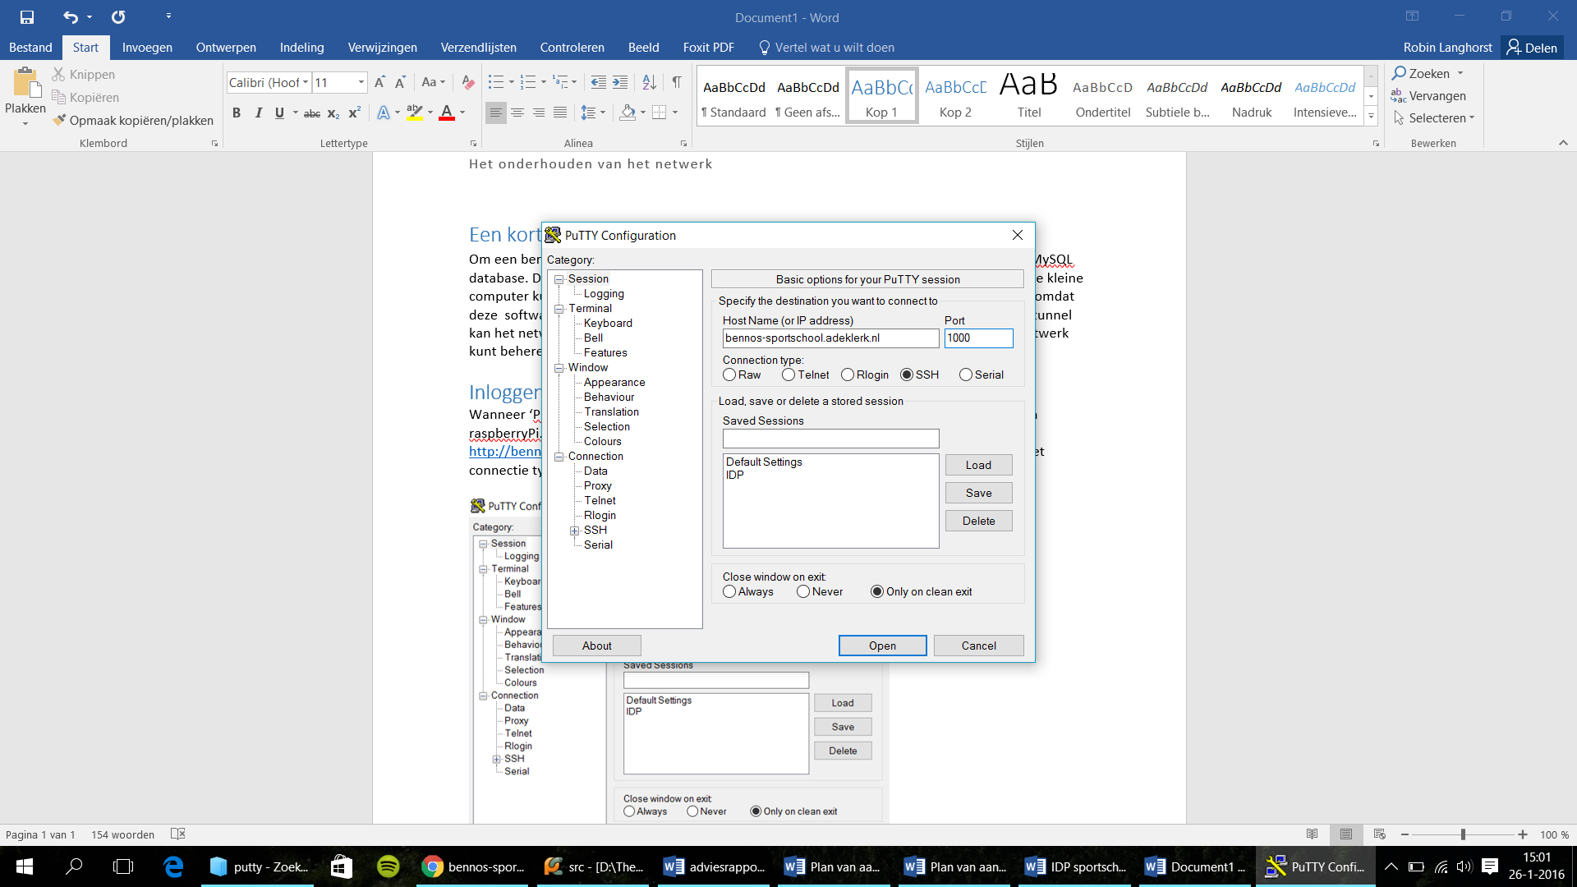

Om uw connectie op te slaan kunt uw een naam invullen bij ‘Saved Sessions’ en daarna door op ‘Save’ te klikken.

Als alles correct is ingevuld kunt uw op ‘Open’ klikken. ‘Putty’ zal proberen een connectie te maken met de server. Als dit succesvol is krijgt uw het inlog scherm te zien. De Username is pi en het wachtwoord is pa&&w0rd. Daarna bent uw ingelogd als het standaard het van de raspberry.

# Toegang tot de databases

Er zijn meerder mogelijkheden om een connectie te maken met de MySQL database. In dit document bespreken we er twee.

## via Linux console

In het vorige hoofdstuk ‘inloggen op het netwerk’ werd besproken hoe je kunt inloggen op de raspberry. Als u ingelogd bent kunt u de MySQL database openen met behulp van de volgende code snippet:

mysql **-**u admin **-**p

console command 1: -u admin is de username en -p is het password

Daarna zal het om uw wachtwoord vragen, het wachtwoord is ‘geheim’. Met deze inlog gegevens heeft u toegang tot de database en kunt u MySQL query uitvoeren.

## Via phpMyAdmin

Een ander mogelijkheid om in te loggen is via ‘phpMyAdmin’. ‘phpMyAdmin’ is overzichtelijker dan een linux console en is daarom de aanbevolen methode. Om in te loggen in ‘phpMyAdmin’ moet het volgende adres in typen in uw browser: bennos-sportschool.adeklerk.nl/phpmyadmin. Daarna krijgt u een login scherm te zien. Hier kunt uw de login gegevens in voeren uit het bovengenoemde paragraaf.

Beschrijving van de infrastructuur

hoe werkt het allemaal?

# Inleiding

Om het proof-of-concept te verwezenlijken moeten er veel systemen toegevoegt worden aan de sportschool. Het gaat om bijvoorbeeld een nieuwe database en het verbeteren van het monitoren van de klanten prestaties. in deze beschrijving zal duidelijk gemaakt worden hoe de systemen met elkaar samen werken.

# De website

De website is gebouwd op html en css. De website hebben wij heel duidelijk gemaakt en er dus niet voor gekozen om extra plaatjes of reclames toe te voegen. Dit zorgt ervoor dat zowel jongen en oudere klanten zich goed kunnen navigeren via de website. Als klant van de sportschool kun je inloggen en daar krijg de klant de verbruikte calorieën en gemiddelden te zien, ook is er een knop waarmee contact opgevraagd kan worden met een trainer bij Benno's sportschool, daarnaast is er een mogelijkheid om de persoonlijke gegevens te veranderen . Ook staat er op de website ook nog informatie over de sportschool zelf, de locaties en contact opnemen met de sportschool.

De site van de sportschool is verbonden met de database. De website staat op een raspberry pi te draaien, hierdoor is hij niet altijd online. Maar als de PoC wordt uitgevoerd komt de website op een server te staan.

## Hoe praat de user met de server?

Om het process duidelijk uit te leggen hebben we een BPMN schema gemaakt. Dit schema die verdeelt is in 2 pools laat zien wat er gebeurt als een user/klant een requests doet voor de server. En het laat zien hoe de server met de database communiceert.

Zie volgende pagina voor het plaatje.

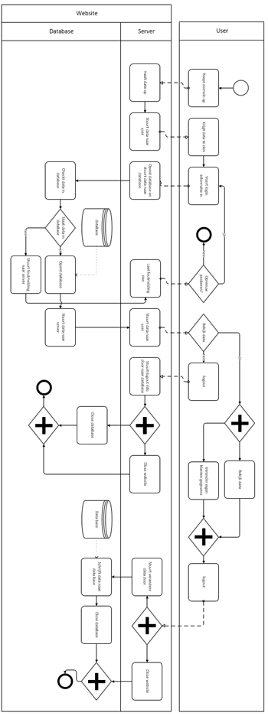

# Het technische informatica deel

Als het om hardware gaat zijn er een aantal dingen nodig om dit systeem goed te laten werken. Zo hebben wij een raspberry pi gebruikt voor de reader bij de ingang van de sportschool. Hierbij zit ook een elektrisch poortje wat open gaat als de gebruiker goed is ingelogd.

Voor de fitnesspaperraten hebben wij python bestanden gemaakt die de calorieën berekenen en deze weg schrijven in een aparte database tabel. Hieronder ziet u een model wat weergeeft hoe de calorieën worden berekend, met hulp van de database en de pi.

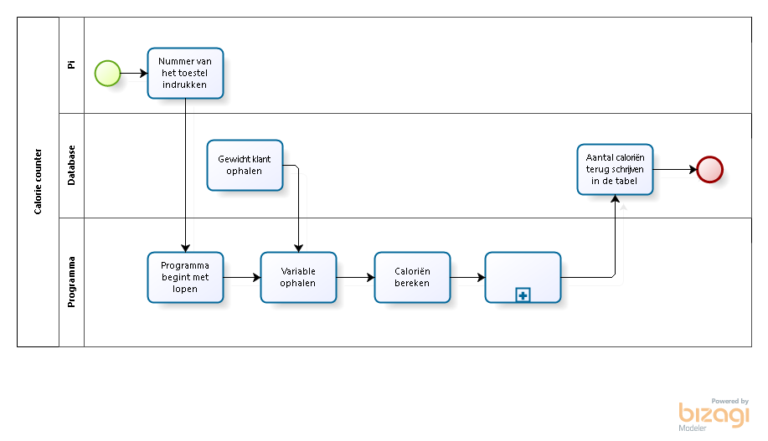Eerst wordt er via de pi een nummer gegeven van het gebruikte toestel, hierna begint het programma met lopen. Er worden dan uit de database variabele gehaald, zoals het gewicht van de klant. Hierna gaat hij met die variabele en een formule voor elk apparaat de calorieën bereken. Als deze berekend zijn wordt de tijd van wanneer het programma is gaan lopen en de stoptijd samen met de calorieën terug naar een aparte database table.

# Database

In de database,die customer_db heet, worden alle klanten gegevens, abonnementen, en klant prestaties opgeslagen. Om de tabellen en relaties in customer_db duidelijk weer te geven is er een ERD, Entity Relationship Diagram, gemaakt. In dit ERD is te zien welke tabellen en attributen er aan de database zijn toegevoegt.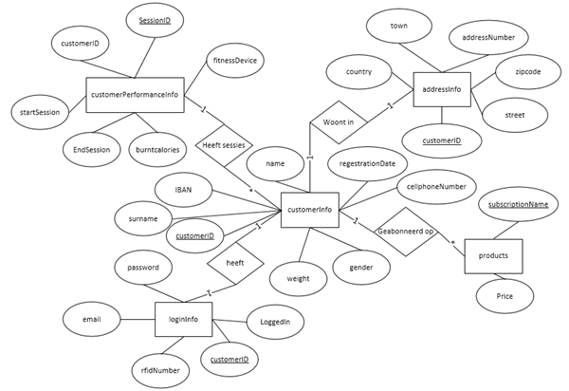

Het ERD laat zien dat de table customerInfo de, laten we zeggen, root table is van de hele database. Alle andere tables zijn afgestemd op die ene table.

Externe analyse

# Ontwikkeling van de markt

Fitness is de meest beoefende sport blijkt uit onderzoek [1]. Sportcentra openen in een razend tempo, ook sportcentra waar andere sporten naast fitness worden aangeboden zijn helemaal opkomend. Ketens als basic-fit en fit4free zijn ook booming business en blijven meer filialen openen door het hele land en buitenland. Door deze opkomst worden de ‘reguliere’ sportscholen minder bezocht omdat deze als duur worden ervaren.

# Grootte van de markt

|  |  |
| --- | --- |
| Gemiddeld ledenaantal fitnesscentrum | 1.600 |
| Totaal aantal fitnesscentra | 1.650 |
| Min. Aantal leden | 200 |
| Max. Aantal leden | 5.000 |
| Zelfstandigheid fitnesscentra | ± 65% |
| Gemiddelde bezoektijd | 90 minuten |
| Gemiddelde leeftijd | 30 jaar |
| Woont binnen straal van <2km | 50% |
| Totale omzet sportschoolbranche | €1.000.000.000 |

# Segmentering van de markt

Er zijn over het algemeen gezien drie groepen: particulieren, bedrijven en de medische sector. Particulieren komen voor zichzelf voor sociale doeleinden, plezier of gezondheid. Ook de bedrijvensector heeft een stijgend aandeel in de sportcentra. De medische tak focust zich op het behandelen van blessures, ziektepreventie en bestrijding van overgewicht.

Ook zit er een verschil tussen seizoenen. Het hoogtepunt vindt plaats rond de jaarwisseling waarin de meeste leden zichzelf een goed voornemen hebben beloofd en daardoor zich snel aanmelden bij een sportschool en nog regelmatig te zien zijn in een sportschool. Daarna vlakt het af en in de zomervakantie vind de grootste dip plaats met de reden dat leden op vakantie gaan. Deze dip kan ervoor zorgen dat wel 50% van de leden niet meer de sportschool bezoeken.

# Groei van de markt

De fitnessmarkt is een verdringingsmarkt ondanks de volumegroei van 1 tot 2% in 2015. Dit komt mede door een aantal maatschappelijke veranderingen. De consument wil sporten wanneer hij of zij wil, en wil zich minder aan vaste tijden binden. Dit betekend dat jaarabonnementen minder populair zijn geworden en dit zorgt ervoor dat leden erg gevoelig zijn voor stuntaanbiedingen van budgetsportscholen. Hierdoor staan MKB-ondernemingen onder druk en zo ook de premiumsportscholen. Hier moeten de ondernemers op inspelen en dit zorgt uiteindelijk voor stevige prijsconcurrentie.

Op lange termijn blijft het neutraal, omdat fitness populair zal blijven in Nederland en leden misschien wel overstappen naar een andere sportschool. Maar over een geheel zullen er niet minder mensen gaan sporten.

# Concurrenten

De grootste concurrenten zijn ketens als Fit4Free en Basic-Fit. Binnen Benno zijn doelgroep zijn de grootste concurrenten die ook een premium ervaring bieden. Benno zal zich hierbinnen moeten onderscheiden. Concurreren tegen deze low-budget sportcentra zal niet werken aangezien het merendeel van deze sportscholen ketens zijn waar je binnen heel Nederland en zelfs in het buitenland kan sporten. Hier heeft Benno geen middelen voor en concurreren binnen deze doelgroep zal dan ook zeer lastig worden. Daarom kan Benno zich beter focussen op Customer Intimacy.

# Doelen

Het doel van de Benno’s sportschool is het bevorderen van de gezondheid van de leden. Ook het makkelijk beschikbaar maken en begeleiden van de sportschool voor (oudere)leden die gebruik moeten maken van de ICT-mogelijkheden. De sportschool moet er ook qua interieur en persoonlijke begeleiding moet het er uitnodigend uitzien. Het uiteindelijke doel is natuurlijk om genoeg leden te werven waardoor de sportschool weer genoeg winst kan maken om weer een stevige bodem te creëren.

# Welke strategieën gebruikt de concurrentie?

Operational Excellence: Het zo laag mogelijk maken van de kosten waar de consumenten van profiteren. Dit is een zeer opkomende markt en dit is dan ook de snelst groeiende markt. Dit gaat vaak ten koste van de kwaliteit van de apparatuur en de service.

Product Leadership: Het aanbieden van de beste apparatuur waar veel geld in gestoken wordt. Dit gaat dan weer ten koste van het personeel en de service. Ook zijn de kosten van lidmaatschap hoger.

1. http://www.fitmagazine.nu/de-fitnessbranche-trends-ontwikkelingen/